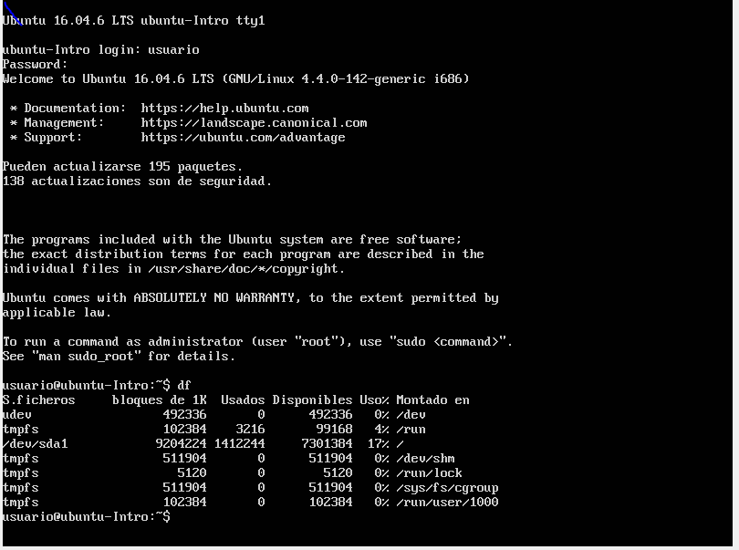

El comando DF muestra el espacio utilizado en el disco que utiliza el sistema de archivos

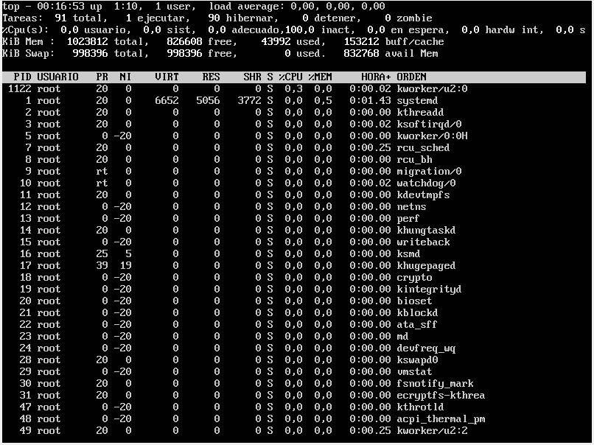

El comando TOP permite ver las tareas del sistema que se estan ejecutando en el momento actual

En mi sistema operativo el comando DF se utiliza para lo mismo que en Ubuntu, pero el comando TOP no figura como un comando disponible.